**基于稀疏递归神经网络的水质建模及预测方法[1]**

**摘要：**对影响水质的各类指标进行准确地预测是科学管理和维护水资源的重要前提。本文提出了一种基于稀疏递归神经网络的水质指标与等级的预测方法。*基于最小均方递归误差原理设计了网络的学习算法，并利用该神经网络构建了一个预测水质指标和等级的预测模型。*通过对浙江省某河流水质参数与水质等级的预测，验证了该模型的有效性。

**关键词**：水质建模；水质预测；稀疏递归神经网络；学习算法

**中图分类号:** TP183 **文献标识码:** **A**

**Water Quality Modeling and Prediction Method Based on Sparse Recurrent Neural Network**

**Abstract:** It is an important prerequisite for scientific management and maintenance of water resources to accurately predict all kinds of indicators that affect water quality. *This paper proposed a method of forecasting water quality index and rank based on sparse recurrent neural network (SRNN). Based on the principle of minimum mean square recursive error, the training algorithm of the network was designed. The neural network was used to construct a water quality prediction model.* The experimental results showed that the model can be used to predict the trend of water quality in ZheJiang province.

**Keywords:** water quality modeling; water quality prediction; sparse recurrent neural network; learning algorithm

**引言**

随着经济的快速发展和人口的增长，人类生产和生活产生的污水和废水正对湖泊、河流的水质产生了严峻的威胁[1]。我国各地都存在不同程度的水资源短缺、水体污染和水生态环境恶化等问题[1]，这已经成为制约经济社会可持续发展的主要瓶颈。为了有效解决这一问题，对水资源的合理规划就显得尤为重要[2, 3]。对河流、湖泊的水质参数进行准确地检测，以及对水质参数未来变化趋势进行合理地预测[4]，是水资源科学规划的必要前提。水质预测是利用已有的数据资料构建水质模型，再经由模型对预测点未来的水质参数进行推算的过程。常见的预测模型一般可分为两类：原理驱动的水质预测模型（Principle-Driven Model, PDM）和数据驱动的水质预测模型（Data-Driven Model, DDM）。

PDM一般由领域专家根据质量和能量守恒的原理，并考虑水质成份间的相互作用以及自身生化作用，再通过构建水体的流体力学的运动和能量方程得到[5, 6]。典型的原理驱动的水质模型有：量化氧平衡的S-P（Streeter-Phelps）模型[7]，该模型常应用于简单的水体自净作用；能模拟多达15种水质成份的QUAL模型[5]，该模型常用于流入污水负荷对受纳河流水质的影响研究；增加了污染物相互作用的WASP（Water Quality Analysis Simulation Program）模型[6]以及结合地理信息系统的BASINS模型[5, 8]等。以上预测模型由于能准确描述水体各成份间的关系，因此已经在水污染控制和预警、水质规划等领域广泛应用。然而，对于PMD而言，一旦影响水质的因素发生变化，往往就需要领域专家重新设计模型，导致这类水质模型的应用缺乏足够的灵活性。

与PDM不同，构建DDM并不一定需要领域专家的参与，它只需将大量的水质数据输入一个学习模型，再根据算法调整学习模型的参数便可得到输入数据与需预测数据之间的映射，调整好参数的学习模型就可以用于水质预测。其中，常见的学习模型有基于统计原理的各种回归分析[9-12]和人工神经网络模型[13-18]（Artificial Neural Network, ANN）等。由于这类模型具备学习过程，使得它们能应用于环境多变情景下的各种水质预测。

为了获得较高的预测准确性，DDM中常用的ANN模型往往需要有大量的历史水质数据，再根据历史数据自动从中学习出满足需求的水质预测模型。然而，ANN中常用的BP（Back-Propagation）网络采用的误差反向传播学习算法往往存在收敛速度慢的不足。此外，由于BP网络是典型的前馈结构神经网络，而水质数据往往是一个时间序列[19]，BP网络难以模拟水质数据间存在的时间相关性。为此，本研究根据神经科学关于前额叶皮层的最新理论研究成果[20, 21]，通过构建一个稀疏连接的大规模递归神经网络，经由递归最小均方误差算法快速学习出水质数据间具有的模式。通过预测某水库水质的氨氮、溶解氧、高锰酸盐指数、总磷和总氮等水质指标和水质等级来验证模型的准确性。

**1 水质模型**

本研究采用一类稀疏连接的递归神经网络（Sparse Recurrent Neural Network, SRNN）用于模拟输入水质数据间的时间相关性。与常用的递归神经网络不同，SRNN中包含大量的神经元，神经元之间的正负连接权重大致相同。尤其是，当SRNN中神经元之间权重连接的强度系数超过一定阈值，该递归网络的自发活性将表现出混沌特性[17]。这一特性使得该网络具有较强的状态编码能力，SRNN已经被广泛应用于神经科学的认知建模，一些理论神经科学家甚至推测SRNN与大脑的前额叶皮层的功能相似[18]。

**1.1 SRNN网络结构**

如图1所示，SRNN包含有三个部分，输入层**y**、递归层**x**和输出层**z**。向量**y** = [*y*1, *y2,…, y*m]T表示输入层神经元活性，其中*yi*为输入的水质指标，上标T表示转置。

图1 SRNN结构

Figure 1 Structure of SRNN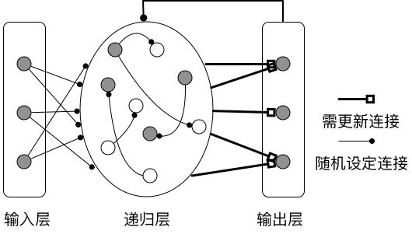

递归层神经元活性由**x**表示，其活性计算由下式表示：

$τ\frac{dx}{dt}= -x+ w^{RNL}r+ w^{in}y+ w^{fb}z$ (1)

其中，**r** = tanh(**x**)表示递归层神经元的发放率，tanh为双曲正切函数，是递归层神经元的激活函数。 $τ=0.01$ 为神经元活性衰减常数。

$w^{RNL}$ 表示递归层中神经元之间的递归连接矩阵。因为递归层有*N*=1000个神经元，因此 $w^{RNL}$ 是一个大小为1000 $×$ 1000的矩阵，矩阵中的元素 $w_{ij}^{RNL}$ 表示递归层中第*i*个神经元与第*j*个神经元之间的连接权重。递归层是稀疏连接， $w_{ij}^{RNL}$ 将以 $p=0.1$ 的概率设为非 $0$ 值，而以 $1-p=0.9$ 的概率设为 $0$。这意味着递归层神经元之间只有少数存在相互的连接。 $w_{ij}^{RNL}$ 的非0元素的值从高斯分布 $Norm(0, g^{2}/pN)$ 中随机选取，其中 $g$ 为权重大小的强度系数。当 $g≥1.5$ 时，递归层神经元将具有混沌特征的自发活性[17]。

$w^{in}$ 表示输入层与递归层之间的连接矩阵。输入层与递归层之间为全连接，权重按照高斯分布*Norm*(0, 0.5)随机选取。 $w^{fb}$ 为输出神经元反馈回递归层神经元的连接权重，它依然是一个稀疏连接，权重中的90%设为0，其他非0元素依然是按照高斯分布 $Norm(0, 0.5)$ 随机选取。

**z**为输出层神经元活性，对应于预测输出，其计算由下式确定：

$z= wr$ (2)

$w$ 表示递归层与输出层之间的连接矩阵。递归层与输出层之间为全连接，权重按照[-1, 1]之间的均匀分布随机赋值。 $w$ 与 $w^{RNL}$、 $w^{in}$ 和 $w^{fb}$ 不同，它的元素值在学习阶段需要进行更新，而 $w^{RNL}$、 $w^{in}$ 和 $w^{fb}$ 在学习期间的元素值均保持不变。

从SRNN的结构可以看出，它与回声状态网络（Echo State Network, ESN）[22]类似，都有一个递归层且学习过程只调整递归层与输出层之间的权重。然而，SRNN与ESN还存在以下不同之处。第一，SRNN的递归层连接权重并不需要特别设置，而ESN为了实现回响需要权重矩阵的谱半径大于等于1。第二，ESN的训练是一类离线学习，即需等待网络预先运算一段时间后才开始调整权重， 而SRNN则可根据当前的输入即时更新权重。

**1.2 SRNN的学习算法**

根据上一节对SRNN的描述可知，递归层连接权重只需要按照给定的概率分布随机取值，且采用在线的学习模式。这些特性都需要学习算法能很快的确定输出权重应该进行如何更新，从而使得网络输出结果等于真实输出的值。

设在时刻*t*期望的目标输出为*f(t)*，此时网络的真实输出为 $w^{T}\left(t-∆t\right)r$，它们之间的误差为 $e_\left(t\right)$，

$e_{-}(t)= w^{T}\left(t -∆t\right)r-f\left(t\right).$ (3)

学习算法就是通过将输出权重从 $w^{T}\left(t -∆t\right)$ 调整为 $w^{T}\left(t\right)$，以便使得误差 $e_\left(t\right)$ 逐渐减小。在输出权重更新之后，网络的输出误差变为

$e_{+}\left(t\right)= w^{T}\left(t\right)r-f(t)$***.*** (4)

算法收敛后， $e_\left(t\right)/e_{+}(t)$ 的值应该趋向1且 $e_\left(t\right)>e_{+}(t)$，这意味着输出权重的调整已不会进一步减小输出误差。为了实现快速学习，输出的权重调整就需要在前几次学习时快速降低误差值。为此，根据递归最小均方误差算法[23]，将按下式调整输出权重：

$w\left(t\right)= w\left(t -∆t\right) - e_\left(t\right)P\left(t\right)r(t)$ (5)

式(5)表明，决定输出权重更新大小的是误差 $e_\left(t\right)$、递归网络神经元的发放率***r***和矩阵***P***(*t*)。矩阵***P***(*t*)的作用相当于学习率，用于确定权重调整的大小尺度。然而，与一般学习率是一个值不同，这个学习率是一个矩阵，意味着每一个输出权重都有各自的学习率，这是该算法可以快速收敛的一个主要原因。

学习率矩阵 $P\left(t\right)$ 的计算按照下式进行：

$P\left(t\right) = P\left(t-∆t\right)- \frac{P\left(t-∆t\right)r^{T}(t)P\left(t-∆t\right)}{1+r^{T}(t)P\left(t-∆t\right)r^{T}}$ (6)

$P\left(t\right)$ 在算法运行的第一步需要有一个初始值，之后按照式(6)每步更新。 $P\left(t\right)$ 的初始值设为**I**/α，其中**I**为大小为1000 $×$ 1000的单位矩阵，α为常数。

**2 实验结果**

**2.1 水质数据准备**

本文选取浙江某水库2012年5月至2015年5月的水体数据，数据来源为自动监测站每隔4小时对水体检测的实际值。选取溶解氧、高锰酸盐指数、氨氮、总磷和总氮这5个水质参数用于评价水质等级。此外，为了减少白天光照、人为活动因素的影响，只选取每天中水体最为稳定的凌晨4点这一时刻的水体数据。

考虑到水质参数在测量中可能存在的异常，首先对数据进行预处理，以便去除一些明显异常的数据。使用格拉布斯（Grubbs）准则来进行异常值检测。首先，将数据按照升序排列，从两端依次去除异常值，直到数据集满足要求。为了确定异常数据，需要计算：

$G_{i}=\left|X_{i}- \overline{x}\right|/S$ (7)

其中， $G_{i}$ 为Grubbs准则检验的特征数据； $X_{i}$ 为待检验数据， $\overline{x}$ 为数据集的算术平均值，S为数据集的标准差。若 $G_{s}$ 大于 $G_{p}(n)$，则判断该数据为异常值。临界值 $G_{p}(n)$ 由Grubbs表确定，它与两个参数有关，即检出水平 $σ$ =0.05和检验数据集的数据个数*n*。

由于水体指标的各项数据单位与检测范围并不统一，需要对输入数据进行了归一化处理，将输入数据*x*的值映射在0.2到0.8之间。归一化公式如下所示：

$y=[0.6*\left(x-min\left(x\right)\right)/(max(x)-min(x))]+0.2$ (8)

数据集的最小时间单位为天*T*。*T*分别取7天、14天、30天，共生成3组训练和测试数据集。选取数据集2012年5月1日至2014年4月30日的水质数据作为训练数据，2014年5月1日至2015年4月30日的数据作为测试数据，其中，选取氨氮、溶解氧、高锰酸盐指数、总磷和总氮作为被测参数，用于验证SRNN的有效性。

**2.2 水质参数预测**

利用SRNN，以若干天内的水质数据作为输入，以预测之后的水质参数。通过计算均方根误差RMS来量化网络性能，即：

$RMS= \frac{1}{t_{e}-t_{s}}\sum_{i=t_{s}}^{t_{e}}{\sqrt{{\left(\hat{y}\left(i\right)- y\left(i\right)\right)}^{2}}}$ (9)

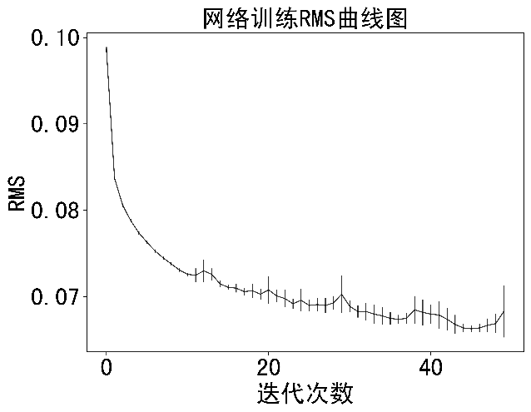

图2 SRNN的学习曲线

Figure 2 Learning curve for SRNN

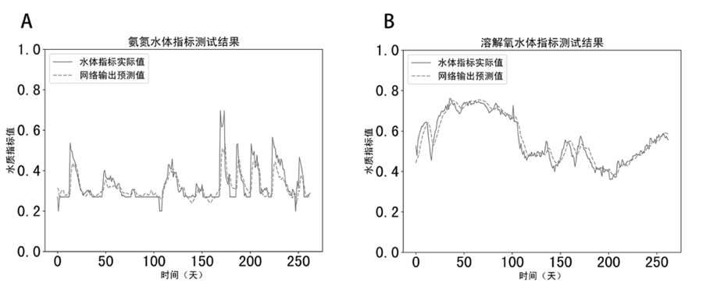

图3 SRNN对氨氮、溶解氧的预测结果

Figure 3 Prediction results for ammonia and dissolved oxygen using SRNN

其中， $\hat{y}\left(i\right)$ 和 $y\left(i\right)$ 分别为网络估计值和真实值，*te*和*ts*则是起始时间和结束时间。先选择氨氮指标的训练结果来考察SRNN的收敛情况，设递归层神经元个数为1000，权重强度系数*g*设为1.5，方程(1)的步长置为0.05，学习率矩阵***P***的常数*α*设为1.5。图2所示的是SRNN的学习曲线，即RMS随迭代次数的变化，图中数据为重复10次训练后的结果。从图中可以看出，RMS的值随着迭代次数逐渐减少，经过15次左右的迭代就基本收敛，这表明SRNN的训练速度较快。

尽管SRNN训练时收敛较快，为了刻画SRNN的预测能力，还需要计算SRNN在测试数据下的预测结果。为此，首先测试SRNN对水质中氨氮和溶解氧的预测结果。预测结果如图3所示，实线为氨氮和溶解氧的实测数据，而虚线则是SRNN给出的预测结果。氨氮是指水中以游离氨（NH3）和铵离子（NH4+）形式存在的氮。氨氮废水主要来源于化肥、焦化、石化、制药、食品、垃圾填埋场等，大量氨氮废水排入水体不仅引起水体富营养化、还会造成水体黑臭。图3的中氨氮随时间变化的趋势表明（实线），水体中氨氮变化极不稳定，往往存在突变的情况。溶解在水中的分子态氧称为溶解氧，水中的溶解氧的含量与空气中氧的分压、水的温度都有密切关系。相比较于水体中的氨氮指标，溶解氧指标的变化较为平缓。从图3的预测结果不难发现（虚线），不管是对存在突变的氨氮指标（图3(A)），或是对相对变化较为平缓的溶解氧（图3(B)），SRNN都能够准确的对这两个水质指标进行预测。图3中两个水质指标对测试数据集下的预测误差（*RMS*）分别为0.065和0.057。

决定模型预测结果的往往都是模型中的自由参数，比如BP网络隐藏层神经元的个数和权重的初始值，SRNN递归层权重的强度系数*g*等。通过计算重复测试下的*RMS*来验证SRNN网络的泛化能力。设强度系数*g*分别等于0.5, 1.0和1.5，每一个参数运行10次重复实验。每一次重复实验都包括训练和测试两个阶段，且每一次重复实验SRNN的权重都按照给定的分布随机选取。如图4(A)所示，三个强度系数下的测试*RMS*的均值都小于0.08，它们各自的方差分别0.0042、0.0001和0.0006。这表明SRNN在不同权重强度系数下均能获得较好的预测结果。尤其是，当强度系数*g*等于1.5时SRNN递归网络的自发活性具有混沌特征[17]，此时SRNN依然能得到较好的预测结果。

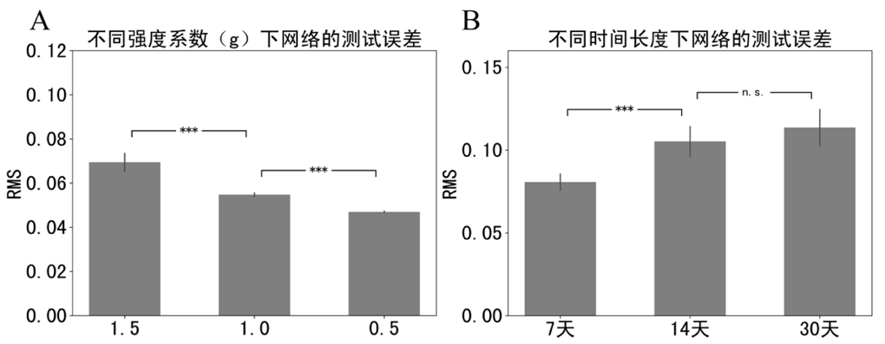

图4 SRNN的泛化能力

Figure 4 Generalization for SRNN

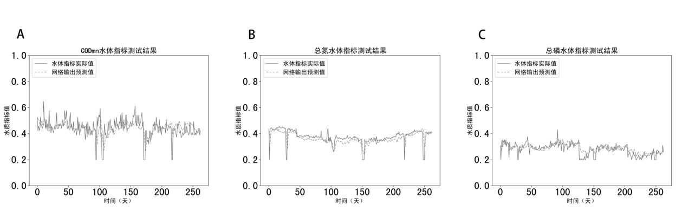

图5 其他水质指标的预测结果

Figure 5 Prediction results for other water quality indicators

SRNN输入序列的时间长度对预测结果的影响各不相同。如图4(B)所示，根据前7天的时间序列的预测结果显著好于根据前14天或者前30天的时间序列的预测结果。

此外，利用SRNN对水体中的高锰酸盐指数、总氮和总磷这三个水质指标进行测试。测试结果如图5所示，不难看出SRNN对这三个水质指标的预测结果同样准确。

**2.3 水质等级预测**

在成功预测了水质指标后，将进一步利用SRNN预测水质等级。根据国家《地表水环境质量标准》：GB3838-2002，将地表水水质等级（*L*）划分为I到V共5个等级，I-III类水符合城市饮用水标准。为了与水质的五个等级对应，SRNN的输出修改为5个神经元，每一个神经元对应一个等级，然后这5个神经元发放率最大的设为SRNN的输出，即：

$L=\underset{i}{argmax}\left[z_{1}, z_{2}, z_{3},z_{4},z_{5}\right], i=1/2/3 /4 /5.$ (10)

当输出结果**z** = [0.001, 0.089, 0.2, 1.23, 0.5]T ，**z**中最大元素的索引*i*为4，那么SRNN预测的水质等级*L*就是IV。为了更准确的刻画预测等级与真实等级之间的关系，还计算了这两个等级之间相对距离*D*来计算 $e_\left(t\right)$。 $e_\left(t\right)$ 的设置见表1。

表 1 训练误差的设置

Table1 Training error setting

|  |  |  |  |  |  |
| --- | --- | --- | --- | --- | --- |
| *D* | 0 | 1 | 2 | 3 | 4 |
| $$e_\left(t\right)$$ | 0 | 0.15 | 0.25 | 0.35 | 0.45 |

使用2012年5月1日至2014年4月30日监测区间为7天的数据集共368组进行训练，再使用2014年5月1日至2015年4月30的数据集共200组进行测试验证。通过20次重复实验，得到水体等级预测的最佳正确率为89%，平均正确率为85.6%。同时，还测试了SRNN预测未来2天到6天之后到水质等级，预测结果的正确率都在80%以上（如图6所示）。

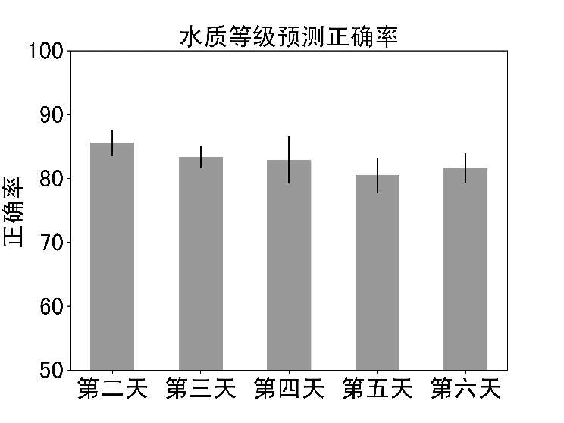

图6 SRNN预测水质等级

Figure 6 Predict water quality level using SRNN

**2.4 模型比较[2]**

通过预测水体中不同的水质指标和水质等级，已经证明了SRNN的有效性。下面将通过与BP神经网络的预测结果的比较，进一步说明SRNN更适用于具有时间相关性的水质指标和等级的预测。BP神经网络模型结构为三层结构，输入层的神经元个数对应数据的输入长度。这里将输入数据的时间尺度一起转化为BP网络的输入。隐藏层神经元个数取为13，而输出层的神经元个数根据预测任务分别设为1或者5。重复10次实验，得到BP网络与SRNN预测结果的比较如表2所示。

**3 讨论**

本研究通过设计具有稀疏连接特征的递归神经网络，用于对水质数据的建模，利用均方递归误差算法训练网络从而预测水质的各种指标和水质等级。仿真结果表明，SRNN具有较好的预测能力。尤其是， SRNN的自由参数少，且 $w^{RNL}$、 $w^{in}$ 和 $w^{fb}$ 这三组权重只需要按照分布随机设置就能获得较好的预测结果，这使得SRNN更易于应用于环境多变的水质预测。

SRNN与回声网络ESN类似，网络的训练都只需要调整递归层与输出层之间的权重，这大大提高了递归网络的运行效率。由于不需要在学习的时候调整递归层内部神经元之间的连接权重，可以将SRNN与ESN的递归层看作与大脑前额叶皮层的功能类似的通用计算单元[20, 21]。尽管SRNN与ESN在结构上有相似的地方，但它们之间也存在本质的不同。首先，SRNN的递归层连接权重并不需要特别设置，而ESN为了实现回响需要权重矩阵的谱半径大于等于1。其次，ESN的训练是一类离线学习，即需等待网络预先运算一段时间后才可调整输出权重，而SRNN则可根据当前的输入即时更新输出权重。这一特性在训练数据量不足的情况尤其显得重要。

SRNN所具备的良好预测性能，不仅与它的结构有关，更与它采用的学习算法密切相关。从式(5)和式(6)不难看出，SRNN的学习算法与BP网络误差反向传播算法一样都属于监督学习。然而，相比较于误差反向传播算法，SRNN的学习过程能很快的使得网络输出接近目标输出，主要在于矩阵***P***的计算。矩阵***P***相当于在估计递归层发放率的相关矩阵的逆[23]，直观而言就是SRNN的算法能精确根据递归层神经元的活性，调整它们与输出神经元之间的权重，从而使得输出神经元的输出快速接近实际输出值。此外， SRNN比常应用于水质预测的BP网络有更好的预测性能。这主要是由于BP网络只是一个前馈神经网络，它不能对输入数据在时间上可能存在的相关性进行建模。与BP网络不同，SRNN是递归神经网络，递归层的存在使得它能建立输入数据在时间上的相关性。

本研究提出的预测模型属于数据驱动的水质预测模型DDM。相比较于PDM，DDM能适应环境多变情况下的水质预测。然而，DDM模式下构建的模型难以从水质指标间真实的生化反应这一角度进行解读。这使得在应用DDM时，存在过度拟合数据的可能。因此，在应用于水质指标预测时，考虑将PDM融入到DDM中是今后需要研究的问题。此外，影响水质参数和等级的因素众多，比如季节和气候等。然而，本研究并未将这些因素加入到模型中，因此如何融入更多的变量到SRNN中，从而提

表2 BP网络与SRNN网络预测结果比较

Table 2 Comparison on prediction results between BP network and SRNN network

|  |  |  |  |  |  |  |
| --- | --- | --- | --- | --- | --- | --- |
| 模型 | RMS误差值 | | | | | 第二天水质等级预测正确率 |
| 氨氮 | 溶解氧 | 高锰酸盐 | 总磷 | 总氮 |
| SRNN网络 | 0.0342 | 0.0234 | 0.0468 | 0.0241 | 0.0244 | 85.6% |
| BP网络 | 0.066 | 0.1082 | 0.0943 | 0.0441 | 0.0662 | 51.75% |

高模型预测的准确性是值得进一步研究的问题。

**4 结论**

本研究通过设计具有稀疏连接特征的递归神经网络，用于对水质数据的建模，利用均方递归误差算法训练网络，从而预测水质的各种指标和水质等级。仿真结果表明，该方法具有对模型参数设定适应范围广和收敛速度快的特点。采用该方法可对河流、湖泊的水质参数和水质等级的未来变化趋势进行预测，该方法可在河流水质的智能化建模、流域规划和污染控制等方面发挥积极作用。

**参考文献**

[1] 吴舜泽, 夏青, 刘鸿亮. 中国流域水污染分析[J]. 环境科学与技术, 2000(2):1-6.

Wu Shunze, Xia Qing, Liu Hongliang, Analysis of Water Pollution in Chinese Watershed. Environmental Science & Technology, 2000(2):1-6.

[2] 王惠勇, 闫鹏. 中国污水资源化问题及对策[J]. 环境保护, 2000(4):35-36.

Wang Huiyong, Yan Peng, Problems and Countermeasures of Wastewater Reuse in China. Environmental Protection, 2000(4):35-36.

[3] 陈红书. 浅析我国水资源与水污染治理现状[J]. 环境科学导刊, 2003, 22(b03):66-69.

Chen Hongshu, Analysis and Discussion for the Current Situation of Water Resources on Administer and Water Pollutions on Prevention in Our Country. Environmental Science Survey,2003, 22(b03):66-69.

[4] 姜北, 邱林, 郑志宏. 水质预测方法研究综述[J]. 农业与技术, 2016, 36(23):68-69.

Jiang Bei, Qiu Lin, Zhen Zhihong, Review of Water Quality Prediction Method. Agriculture and Technology, 2016, 36(23):68-69.

[5] 汪家权, 陈众, 武君. 河流水质模型及其发展趋势[J]. 安徽师范大学学报(自科版), 2004, 27(3):242-247.

Wang Jiaquan, Chen Zhong, Wu Jun, Stream Water Quality Models and Its Development Trend. Journal of Anhui Normal University(Natural Science), 2004, 27(3):242-247.

[6] 叶常明. 水环境数学模型的研究进展[J]. 环境工程学报, 1993(1):74-81.

Ye Changming, Progress of Studies on Water Environmental Mathematic Models. Chinese Journal of Environmental Engineering, 1993(1):74-81.

[7] Bayram A, Uzlu E, Kankal M, et al. Modeling stream dissolved oxygen concentration using teaching–learning based optimization algorithm[J]. Environmental Earth Sciences, 2015, 73(10):6565-6576.

[8] 杨具瑞, 方铎. GIS支持下水质模型模拟的实现研究[J]. 甘肃农大学报, 1999(3):307-309.

Yang Jurui, Fang Duo. The Realization of Water Quality Simulation Model Based on GIS. Journal of Gansu Agricultural University, 1999(3):307-309.

[9] 王国丽, 陈晓飞, 刘刊,等. 回归分析在水科学中的应用综述[J]. 中国农村水利水电, 2004(11):40-44.

Wang Guoli, Chen Xiaofei, Liu Kan,et al., Summary on Application of Regression Analysis in Water Science. China Rural Water and Hydropower, 2004(11):40-44.

[10] 扈震, 杨之江, 齐培培. 基于贝叶斯方法的饮用水水质预测及可视化研究[J]. 中国给水排水, 2012, 28(5):53-56.

Hu Zhen, Yang Zhijiang, Qi Peipei, Drinking Water Quality Prediction and Visualization Based on Bayesian Method. China Water & Wastewater, 2012, 28(5):53-56.

[11] 孙兆兵, 王保良, 冀海峰,等. 基于概率组合的水质预测方法[J]. 中国环境科学, 2011, 31(10):1657-1662.

Sun Zhaobing, Wang Baoliang, Ji Haifeng,et al., Water Quality Prediction Based on Probability-Combination. China Environmental Science, 2011, 31(10):1657-1662.

[12] 张颖, 高倩倩. 基于灰色模型和模糊神经网络的综合水质预测模型研究[J]. 环境工程学报, 2015, 9(2):537-545.

Zhang Ying, Gao Qianqian, Comprehensive prediction model of water quality based on Grey Model and Fuzzy Neural Network. Chinese Journal of Environmental Engineering, 2015, 9(2):537-545.

[13] Najah A, El-Shafie A, Karim O A, et al. Application of artificial neural networks for water quality prediction[J]. Neural Computing & Applications, 2013, 22(1):187-201.

[14] Hamid Z A. Evaluation of multivariate linear regression and artificial neural networks in prediction of water quality parameters[J]. Journal of Environmental Health Science & Engineering, 2014, 12(1):40.

[15] 胡铁松, 袁鹏, 丁晶. 人工神经网络在水文水资源中的应用[J]. 水科学进展, 1995, 6(1):76-82.

Hu Tiesong, Yuan Peng, Ding Jin, Applications of Artificial Neural Network to Hydrology and Water Resources. Advances in Water Science, 1995, 6(1):76-82.

[16] 冯红利, 刘秀红, 杨庆,等. 低溶解氧下氨氧化过程神经网络预测控制模型[J]. 中国环境科学, 2017, 37(1):139-145.

Feng Hongli, Liu Xiuhong, Yang Qin,et al., Neural Network Prediction and Control Model for Ammonia Oxidizing Process under Low DO Concentration. China Environmental Science, 2017, 37(1):139-145.

[17] 张青, 王学雷, 张婷,等. 基于BP神经网络的洪湖水质指标预测研究[J]. 湿地科学, 2016, 14(2):212-218. Zhang Qing, Wang Xuelei, Zhang Ting, et al., Prediction of Water Quality Index of Honghu Lake based on Back Propagation Neural Network Model. Wetland Science, 2016, 14(2):212-218.

[18] 李莹, 张新政, 邹经湘,等. 河流水质的预测模型研究[J]. 系统仿真学报, 2001, 13(2):139-142.

Li Ying, Zhang Xinzheng, Zou Jingxiang,et al., The Study on Prediction Modeling for River Water Quality. Journal of System Simulation, 2001, 13(2):139-142.

[19] 王勇. 时序数据挖掘技术及其在水质预测中的应用研究[D]. 广东工业大学, 2005.

Wang Yong, Timing Data Mining and Its Application in Water Quality Prediction. Guangdong University of Technology, 2005.

[20] Sussillo, D. and L.F. Abbott, Generating coherent patterns of activity from chaotic neural networks. Neuron(S0896-6273), 2009. **63**(4): p. 544-557.

[21] Cheng, Z., et al., Efficient reinforcement learning of a reservoir network model of parametric working memory achieved with a cluster population winner-take-all readout mechanism. Journal of neurophysiology (S0022-3077), 2015. **114**(6): p. 3296-3305.

[22] Jaeger, H. and H. Haas, Harnessing nonlinearity: Predicting chaotic systems and saving energy in wireless communication. science((S1095-9203)), 2004. **304**(5667): p. 78-80.

[23] Haykin, S.S., Adaptive filter theory Fifth Edition. 电子工业出版社, 2017. ISBN: 9787121322518

1.
2. 本文SRNN代码公开在https://github.com/weather319/SRNN.